Московский Энергетический Институт
(Технический Университет)

Теория игр и исследование операций

Отчёт по лабораторной работе № 1

Реализация системы принятия решений
на основе системы СИМПР

Выполнил студент группы А-13-03
Регент Д.В.

Постановка задачи

Сформировать модель принятия решений в виде совокупности таблиц решений и написать модуль-интерпретатор для данной модели. Объект моделирования – игра, состоящия из лабиринта и объектов двух типов (преступники и полицейские). Преступники начинают внутри области, их цель добраться до любого края и выйти из лабиринта. Полицейские начинают с краев, их цель ловить преступников. Когда все преступники пойманы или ушли игра заканчивается.

Описание модуля интерпретатора

Лабиринт генерируется программой, учитывается плотность лабиринта. Не строятся стены, которые могут образовывать закрытые области (т.е. из любой клетки поля можно пройти в любую другую).

При первом запуске программы следует:

задать настройки
Меню->Изменить->Размеры области (ширина, высота)
Меню->Изменить->Количество объектов (преступники, полицейские)
Меню->Изменить->Плотность лабиринта (от 0 до 1. 1 – максимальное заполнение стен, 0 – совсем без стен)

сгенерировать лабиринт
Mеню->Запуск->Создать лабиринт

разместить объекты (автоматически).
Меню->Запуск->Распределить объекты

Затем выбрать
Меню->Запуск->Автозагрузка при входе, для того чтобы указанные данные загружались автоматически при запуске программы СИМПРом.

Выбрать
Меню->Запуск->Задержка
Если нужна задержка между ходами

Выбрать
Меню->Файл->Сохранить ситуацию

Для установки ситуации заново, следует:

снять галочку с
Меню->Запуск->Автозагрузка при входе

Затем
Меню->Файл->Сохранить ситуацию

И перезапустить программу интерпретатор.

По умолчанию пример уже создан, и если он устраивает, то ничего из вышеописанного делать не надо. Достаточно запустить СИМПР.

Программа реализована в среде Borland Builder C++ 6.

Основное окно

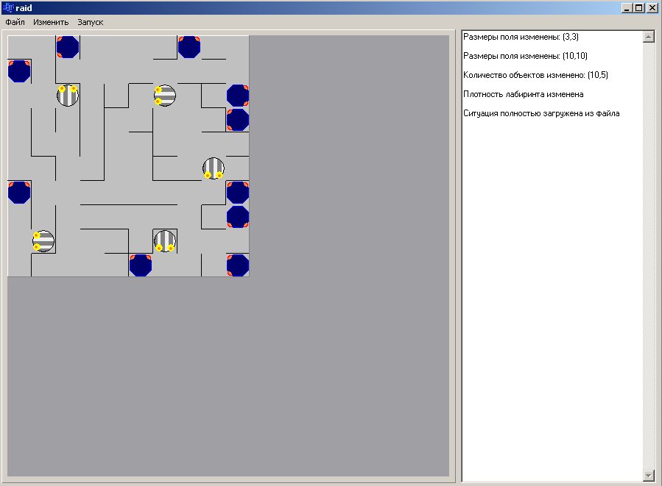

Описание модели на языке таблиц решений

Модель включает в себя 3 таблицы, содержащие в себе правила поведения преступников, полицейских и правила для начала-завершения игры и переключения таблиц.

Таблица 1.

Правила |  | 1 | 2 | 3 | 4 | 5 | 6
Условия | выбран коп | T
Условия | выбран преступник |  | T
Условия | кончились преступники | F | F | T | T | T | T
Условия | поймано больше чем ушло |  |  | T | F | T | F
Условия | пойманы все преступники |  |  | T | F | F | F
Условия | все преступники ушли |  |  | F | T | F | F
Действия | безоговорочная победа копов |  |  | 1
Действия | безоговорочная победа преступников |  |  |  | 1
Действия | победа копов |  |  |  |  | 1
Действия | победа преступников |  |  |  |  |  | 1
Управление | + | 3 | 2 | S | S | S | S

Логические отношения:

c1->!c2
c4->!c6
c5->!c6

Оптимизированная трансляция:

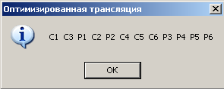

Таблица 2. Правила поведения преступников

Правила |  | 1 | 2 | 3 | 4 | 5 | 6 | 7 | 8 | E
Условия | видит копа | T | T | T | T | F | F
Условия | повернут вверх | T
Условия | повернут вправо |  | T
Условия | повернут вниз |  |  | T
Условия | повернут влево |  |  |  | T
Условия | может идти |  |  |  |  | T | F
Условия | дошел до края | F | F | F | F | F | F | T
Условия | догнан копом | F | F | F | F | F | F | F | T
Действия | идти |  |  |  |  | 1
Действия | повернуть вверх |  |  | 1
Действия | повернуть вправо |  |  |  | 1
Действия | повернуть вниз | 1
Действия | повернуть влево |  | 1
Действия | исчезнуть |  |  |  |  |  |  | 2 | 2
Действия | засчитать очко копам |  |  |  |  |  |  |  | 1
Действия | засчитать очко преступникам |  |  |  |  |  |  | 1
Действия | ничего не делать |  |  |  |  |  |  |  |  | 1
Действия | случайный поворот |  |  |  |  |  | 1
Действия | выбрать следующего персонажа | 2 | 2 | 2 | 2 | 2 | 2 | 3 | 3 | 2
Управление | + | 1 | 1 | 1 | 1 | 1 | 1 | 1 | 1 | 1

Логические отношения:

c2->!c3
c2->!c4
c2->!c5
c3->!c4
c3->!c5
c4->!c5

Оптимизированная трансляция:

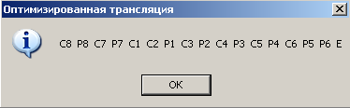

Таблица 3. Правила поведения полицейских

Правила |  | 1 | 2 | 3 | 4 | 5 | 6 | 7 | E
Условия | видит преступника | T | F | F | F | F | F | F
Условия | повернут вверх |  | T
Условия | повернут вправо |  |  | T
Условия | повернут вниз |  |  |  | T
Условия | повернут влево |  |  |  |  | T
Условия | может идти |  |  |  |  |  | T | F
Условия | совершил полный оборот |  | F | F | F | F | T | T
Действия | идти | 1 |  |  |  |  | 1
Действия | повернуть вверх |  |  |  |  | 1
Действия | повернуть вправо |  | 1
Действия | повернуть вниз |  |  | 1
Действия | повернуть влево |  |  |  | 1
Действия | случайный поворот |  |  |  |  |  |  | 1
Действия | ничего не делать |  |  |  |  |  |  |  | 1
Действия | выбрать следующего персонажа | 2 | 2 | 2 | 2 | 2 | 2 | 2 | 2
Управление | + | 1 | 1 | 1 | 1 | 1 | 1 | 1 | 1

Логические отношения:

c2->!c3
c2->!c4
c2->!c5
c3->!c4
c3->!c5
c4->!c5

Оптимизированная трансляция:

